附件：
城镇土地使用税纳税变更申报表
原单位名称： 联系电话：
现单位名称： 现地址：
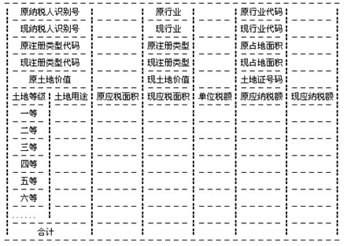
注意：
1.此申报表只适用土地使用税纳税有变化或新建企业填写。如上表中有些项目企业没有变化，可不填，但原情况必须填写。新建企业情况填在带“原”的空格，并在表的右上角注明“新建”。
2.“单位名称”按纳税单位全称填。
3.“纳税人识别号”按纳税人的税务登记证号码填写。没有税务登记证的按技术监督部门确认证书号码或身份证号码填写。
4.“行业”、“行业代码”和“注册类型”、“注册类型代码”，按后表内容填写。
5.“占地面积”按企业实际占用的全部土地面积填写。以平方米为单位，保留整数。
6.“土地价值”有评估的，按评估价填写，无评估的，按企业实际占用土地的面积乘以基准地价的积填写。单位为元，四舍五入，保留整数。
7.“土地证号码”以土地管理部门发放的土地证号码填。
8.“土地用途”按地上物用途填。
9.“应税面积”按照税收政策规定，应当缴纳土地使用税的土地面积，单位平方米，保留整数。
10.“单位税额”按市、地、县核定的土地等级单位税额填。单位元／平方米，保留两位小数。
11.“应纳税额”按应税土地面积和单位税额乘积填。单位为元，四舍五入，保留整数。
